**Міністерство освіти і науки, МОЛОДІ І СПОРТУ України**

НАЦІОНАЛЬНИЙ ТЕХНІЧНИЙ УНІВЕРСИТЕТ УКРАЇНИ

“КИЇВСЬКИЙ ПОЛІТЕХНІЧНИЙ ІНСТИТУТ

імені ІГОРЯ СІКОРСЬКОГО”

**Кафедра конструювання КЕОА**

**ЗВІТ**

з лабораторної роботи №5  
по курсу «Алгоритмічні мови та програмування – 2»  
на тему «Бінарне дерево»

Виконав:

студент гр. ДК-72

Андрієвський А.І.

Перевірив:

ст. викладач

Губар В.Г.

Київ – 2018

Завдання:

* Створити бінарне дерево (виберіть згідно Вашого завдання), вивести його. Реалізувати функції: друку дерева (тип обходу згідно варіанту), створення/видалення дерева, вставки елементу, видалення елементу, пошуку елементу.

1. Дерево містить елементи типу int, тип обходу – симетричний

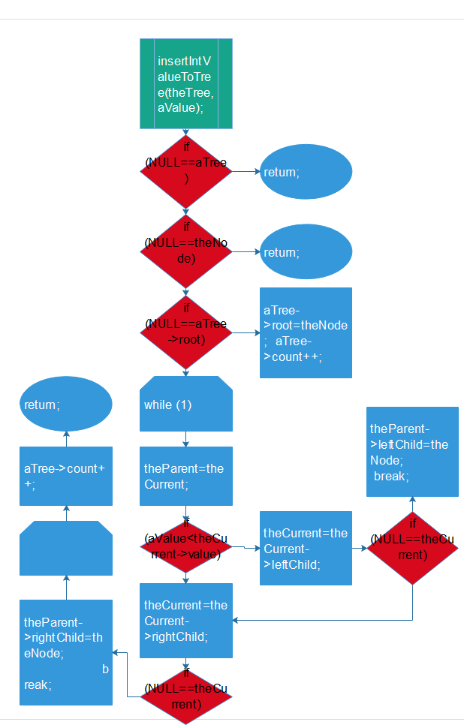

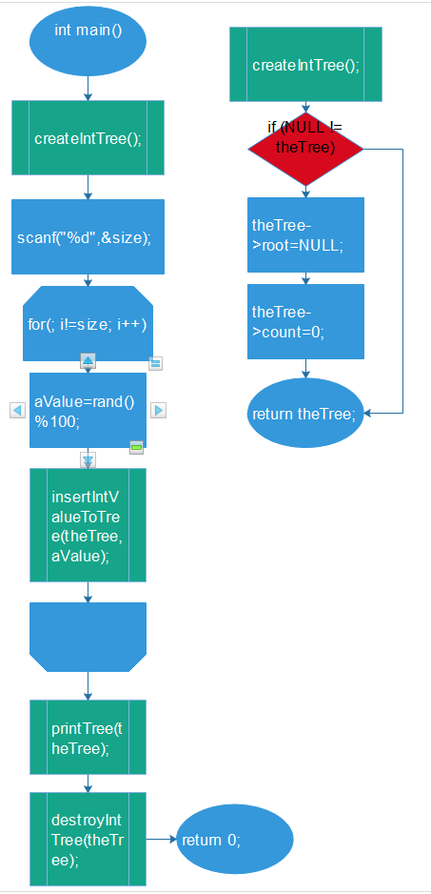

https://github.com/sgubar/2018/tree/master/dk72/DruiDsta_Andrievskiy/Lab_5

**Висновок**

Під час виконання данної лабораторної роботи були отримані навики створення бінарного дерева (Створення ф-й: вставки, виделення, виведення, пошуку та допоміжних (пошук мін.). Для виведення данних бінарного дерева було використано зворотній прохід принцип якого полягає в тому що кожен вузол буде виведено лише після того як буде пройдено його нащадків.